
МИНОБРНАУКИ РОССИИ
Федеральное государственное бюджетное образовательное учреждение
высшего образования
«МИРЭА – Российский технологический университет»
РТУ МИРЭА

Институт информационных технологий (ИТ)
Кафедра инструментального и прикладного
программного обеспечения (ИиППО)

КУРСОВАЯ РАБОТА
по дисциплине: Проектирование и разработка клиентских частей интернет-ресурсов
по профилю: Разработка и дизайн компьютерных игр и мультимедийных приложений
направления профессиональной подготовки: 09.03.04 «Программная инженерия»

Тема: Клиентская часть интернет-ресурса «Мир кино»

Студент: Васильев Б.А.
Группа: ИКБО-20-23
Работа представлена к защите___________(дата)_________/Васильев Б.А./
(подпись и ф.и.о. студента)

Руководитель: ст. преподаватель кафедры ИиППО Рачков А.В.

Работа допущена к защите___________(дата)_________/Рачков А.В./
(подпись и ф.и.о. рук-ля)

Оценка по итогам защиты: ________________
_______________ / ________________________________________ /
_______________ / ________________________________________ /
(подписи, дата, ф.и.о., должность, звание, уч. степень двух преподавателей, принявших защиту)

М. РТУ МИРЭА. 2024
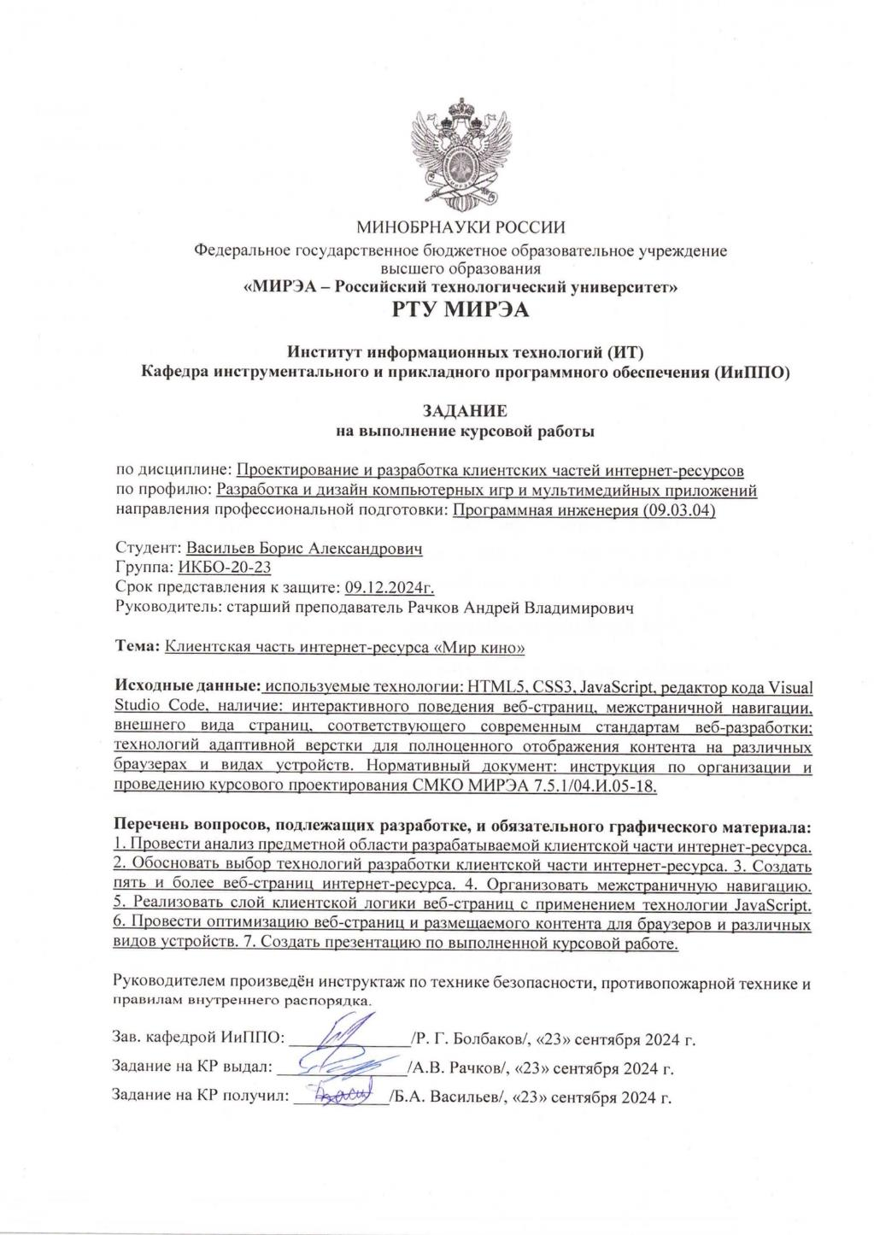

РЕФЕРАТ
Отчет: 36 с., 28 рис., 23 источника, 1 таблица.
ИНТЕРНЕТ-РЕСУРС, РАЗРАБОТКА САЙТА, ВЕБ-ТЕХНОЛОГИИ, HTML5, CSS3, JAVASCRIPT, КИНОРЕСУРС, ВЕБ-САЙТ, ХЕДЕР.
Объект исследования – интернет-ресурс, представляющий собой сайт о кинематографе.
Предмет исследования – процесс разработки сайта о кинематографе.
Цель работы: разработка и тестирование сайта о кинематографе.
В ходе работы проведен анализ предметной области и обзор сайтов аналогов по данной тематике.
Методом сравнительного анализа определены решения, определяющие стиль и функционал сайта. Рассмотрен процесс создания сайта, используемый программный инструментарий и среда разработки.
Результатом работы является сайт о кинематографе.
Report: 36 pages, 28 figures, 23 sources, 1 table.
INTERNET RESOURCE, WEBSITE DEVELOPMENT, WEB TECHNOLOGIES, HTML5, CSS3, JAVASCRIPT, CINEMA RESOURCE, WEBSITE, HEADER.
The object of the study is an online resource, which is a website about cinema.
The subject of the study is the process of developing a website about cinema.
Purpose of the work: development and testing of the website about cinema.
In the course of the work, an analysis of the subject area and a review of the similar sites on this topic were carried out.
The method of comparative analysis identified solutions that define the style and functionality of the site. The process of creating the website, the software tools used, and the development environment were examined.
The result of the work is the website about cinema.
СОДЕРЖАНИЕ
ТЕРМИНЫ И ОПРЕДЕЛЕНИЯ 5
ВВЕДЕНИЕ 6
ОСНОВНАЯ ЧАСТЬ 8
1 Анализ предметной области разрабатываемого веб-приложения 8
2 Проектирование веб-приложения 8
3 Разработка веб-приложения 8
4 Тестирование веб-приложения 8
ЗАКЛЮЧЕНИЕ 9
СПИСОК ИСПОЛЬЗОВАННЫХ ИСТОЧНИКОВ 10

ТЕРМИНЫ И ОПРЕДЕЛЕНИЯ
В отчете применяют следующие термины с соответствующими определениями.

Галерея-карусель | - элемент пользовательского интерфейса в виде галереи, позволяющий листать элементы, часто с автоматической сменой слайдов
Контент | - все информационное содержимое ресурса: тексты, изображения, видео
Статический сайт | - веб-ресурс, страницы которого не требуют серверной обработки и загружаются в неизменном виде
Хедер | - блок в верхней части страницы, обеспечивающий навигацию и доступ к ключевой информации сайта
Хостинг | - услуга по предоставлению ресурсов для размещения информации на сервере, постоянно имеющем доступ к сети
Чекбокс | - элемент пользовательского интерфейса, позволяющий управлять параметром с двумя состояниями
GitHub | - сервис, использующий Git для управления версиями кода, где пользователи могут хранить репозитории, делиться кодом, участвовать в совместной разработке
GitHub Pages | - сервис хостинга статических сайтов, который принимает файлы HTML, CSS и JavaScript из репозитория на GitHub

ВВЕДЕНИЕ
В современном мире киноиндустрия играет важную роль как часть массовой культуры и источник вдохновения для миллионов людей. С развитием интернета и технологий фильмы, сериалы и новости кинематографа становятся доступными в любое время и из любой точки мира.
Одним из главных инструментов, упрощающих доступ к информации и способствующих её распространению, является веб-сайт. Современные веб-ресурсы позволяют людям находить нужные данные, делиться ими и взаимодействовать с другими пользователями, что делает их неотъемлемой частью цифровой эпохи.
Веб-сайты, посвящённые кино, предоставляют пользователям удобный доступ к актуальной информации о фильмах, персонах, рейтингах и событиях в индустрии.
Целью данной курсовой работы является разработка и тестирование клиентской части интернет-ресурса «Мир кино».
Для достижения указанной цели требуется решить следующие основные задачи:
– провести анализ предметной области,
– определить необходимые элементы сайта,
– с использованием технологий HTML5, CSS3 и JavaScript разработать 5 или более веб-страниц,
– создать систему навигации между страницами,
– разработать обработку пользовательских действий с применением JavaScript,
– реализовать адаптивную верстку для разных экранов и устройств,
– протестировать работу сайта на различных устройствах и в различных браузерах.
Объектом исследования является веб-сайт о киноиндустрии.
Предметом исследования является процесс разработки сайта о киноиндустрии.
Информационная база исследования: интернет-источники, методические материалы, аналогичные сайты о кинематографе.
Для исследования использовались методы анализа литературы и аналогичных сайтов, синтеза полученной информации и практического её применения.
В разделе "Общие сведения" расположена основная информация о разрабатываемом интернет-ресурсе.
В разделе "Основная часть" представлен основной функционал интернет-ресурса, разработанные веб-страницы и используемые технологии разработки.
В разделе "Адаптация клиентской части интернет-ресурса" содержится описание и примеры использования методов и инструментов для адаптации разрабатываемого интернет-ресурса под различные устройства.

ОСНОВНАЯ ЧАСТЬ

1 Анализ предметной области

1.1 Общая характеристика и актуальность
В современном мире, характеризующемся высокой динамикой и многозадачностью, эффективное управление личным временем становится ключевым фактором продуктивности. Повседневная жизнь требует систематизации множества повторяющихся активностей, таких как учебные занятия, рабочие обязанности и личные хобби.
Для решения этой задачи существуют специализированные приложения, помогающие визуализировать и структурировать недельную рутину. В отличие от сложных календарных систем, ориентированных на конкретные даты, или таск-менеджеров, сфокусированных на выполнении отдельных задач, эти инструменты делают акцент на управлении повторяющимися событиями в рамках недели. Их основная цель — предоставить пользователю ясный и удобный обзор своего регулярного расписания, способствуя формированию организованного образа жизни.

1.2 Анализ существующих аналогов

1.3 Определение требований к приложению
В результате анализа предметной области был сформирован перечень ключевых возможностей, которые должно предоставлять разрабатываемое приложение:
– возможность аутентификации пользователя, включая создание учётной записи, вход в систему и выход из неё,
– возможность просмотра расписания в двух режимах: на всю неделю и на отдельный день,
– возможность управления записями в расписании (создание, чтение, изменение, удаление),
– возможность управления персонализированными тегами,
– возможность прикрепления тегов к записям в расписании и открепления тегов от записей в расписании.
Для наглядного представления взаимодействия пользователя с приложением была разработана UML-диаграмма вариантов использования (рисунок 1.3.1).
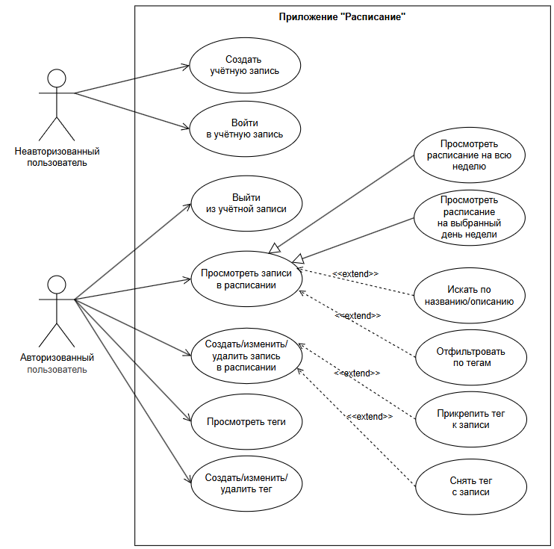
Рисунок 1.3.1 – UML-диаграмма вариантов использования приложения

2 Проектирование веб-приложения

2.1 Проектирование архитектуры веб-приложения

2.2 Обоснование выбора технологий разработки

2.3 Проектирование структуры базы данных

2.4 Проектирование пользовательского интерфейса и навигации

3 Разработка веб-приложения

4 Тестирование веб-приложения

Таблица 1 – Сравнительная таблица сайтов-аналогов
Сайт | Критерии
 | Список популярных фильмов | Список популярных персон | Новости | Страница новостной статьи | Авторизация
Кинопоиск | + | + | + | + | +
IMDb | + | + | + | + | +
Кинориум | + | - | + | - | +
Letterboxd | + | - | + | + | +
Определены основные страницы для разработки в собственном интернет-ресурсе:
– главная страница сайта,
– страница авторизации,
– страница с подборкой новостей,
– страница новостной статьи,
– страница с личностями из киноиндустрии.

ЗАКЛЮЧЕНИЕ
В рамках курсовой работы проведён анализ предметной области и обзор веб-сайтов, посвящённых сфере кино. Выявлены ключевые элементы структуры сайта, их функции и значимость для пользователей. На основании полученных данных сформулированы цели и задачи проекта, а также выбраны стандартные инструменты для создания сайта.
На этапе проектирования была разработана структура сайта, которая учитывает ключевые предпочтения кинолюбителей. Страницы наполнены актуальной информацией, востребованной среди ценителей кино.
Создано пять страниц, каждая из которых оформлена с использованием HTML для структуры, CSS для дизайна и JavaScript для реализации интерактивных элементов. Удобная навигация связывает все страницы, обеспечивая лёгкость доступа к функционалу сайта.
Сайт адаптирован в том числе и под мобильные устройства, так как именно смартфоны чаще всего используются для просмотра веб-страниц. Это гарантирует комфортный доступ к функционалу сайта на экранах любого размера.
Исходный код проекта доступен в репозитории на GitHub по следующей ссылке: https://github.com/l4nzel0d/MoviesWebsite .
Готовая версия клиентской части интернет-ресурса опубликована на GitHub Pages. Ознакомиться с сайтом можно по ссылке: https://l4nzel0d.github.io/MoviesWebsite/ .
В результате работы разработан сайт о кино, предоставляющий пользователям доступ к популярным фильмам, новостям и персоналиям из мира кинематографа.
Отчет по курсовой работе выполнен в соответствии с ГОСТом 7.32-2017 [23]. Для демонстрации выполненной работы подготовлена презентация.
Все поставленные цели и задачи выполнены.

СПИСОК ИСПОЛЬЗОВАННЫХ ИСТОЧНИКОВ
1. Figma: The Collaborative Interface Design Tool [Электронный ресурс] – URL: https://www.figma.com/ (дата обращения 28.11.2024).
2. Visual Studio Code - Code Editing. Redefined [Электронный ресурс] – URL: https://code.visualstudio.com/ (дата обращения 25.11.2024).
3. GitHub · Build and ship software on a single, collaborative platform · GitHub [Электронный ресурс] – URL: https://github.com/ (дата обращения 25.11.2024).
4. GitHub Pages | Websites for you and your projects, hosted directly from your GitHub repository. Just edit, push, and your changes are live. [Электронный ресурс] – URL: https://pages.github.com/ (дата обращения 25.11.2024).
5. Кинопоиск [Электронный ресурс] – URL: https://www.kinopoisk.ru/ (дата обращения 28.11.2024).
6. IMDb [Электронный ресурс] – URL: https://www.imdb.com/ (дата обращения 28.11.2024).
7. Кинориум [Электронный ресурс] – URL: https://ru.kinorium.com/ (дата обращения 28.11.2024).
8. Letterboxd [Электронный ресурс] – URL: https://letterboxd.com/ (дата обращения 28.11.2024).
9. Стоит ли использовать конструктор для создания бизнес-сайта? 5 аргументов "за" и 6 "против". [Электронный ресурс] – URL: https://impulse.guru/blog/konstruktor-dlya-sozdaniya-sajta-za-i-protiv/ (дата обращения 20.11.2024).
10. Все про CMS: что такое, преимущества и недостатки, как выбрать, виды [Электронный ресурс] – URL: https://www.alkosto.ru/blog/vse-pro-cms/ (дата обращения 25.11.2024).
11. Фреймворки в веб разработке | DevEducation [Электронный ресурс] – URL: https://deveducation.com/blog/freymvorki-v-veb-razrabotke/ (дата обращения 25.11.2024).
12. Robbins J. Learning Web Design: A Beginner's Guide to HTML, CSS, JavaScript, and Web Graphics – O'Reilly Media – 2012. - 624 p.
13. HTML: HyperText Markup Language | MDN [Электронный ресурс] – URL: https://developer.mozilla.org/en-US/docs/Web/HTML (дата обращения 20.11.2024).
14. CSS: Cascading Style Sheets | MDN [Электронный ресурс] – URL: https://developer.mozilla.org/en-US/docs/Web/CSS (дата обращения 24.11.2024).
15. JavaScript | MDN [Электронный ресурс] – URL: https://developer.mozilla.org/en-US/docs/Web/JavaScript (дата обращения 21.11.2024).
16. Тег header в HTML: что это, для чего нужен и как его применять / Skillbox Media [Электронный ресурс] – URL: https://skillbox.ru/media/code/chto-takoe-header-v-html/ (дата обращения 29.11.2024).
17. Что такое flat design или плоский дизайн, его принципы и плюсы [Электронный ресурс] – URL: https://media.contented.ru/glossary/flat-design/ (дата обращения 25.11.2024).
18. Флэнаган Д. JavaScript. Подробное руководство. 6-е издание; [пер. с англ. А. Киселев]. – Санкт-Петербург: Символ-Плюс – 2012. - 1080 с.
19. Swiper - The Most Modern Mobile Touch Slider [Электронный ресурс] – URL: https://swiperjs.com/ (дата обращения 25.11.2024).
20. Кедлек Т. Адаптивный дизайн. Делаем сайты для любых устройств; [пер. с англ. С. Силинский, И. Рузмайкина]. – Санкт-Петербург: Питер – 2013. - 288 с.
21. CSS Grid Handbook – Complete Guide to Grid Containers and Grid Items [Электронный ресурс] – URL: https://www.freecodecamp.org/news/complete-guide-to-css-grid/ (дата обращения 25.11.2024).
22. The CSS Flexbox Handbook – Complete Guide with Practical Examples [Электронный ресурс] – URL: https://www.freecodecamp.org/news/the-css-flexbox-handbook/ (дата обращения 23.11.2024).
23. ГОСТ 7.32-2017 [Электронный ресурс] – 2022. – URL: https://protect.gost.ru/document.aspx?control=7&id=218998 (дата обращения 28.12.2024).

